“北海房管云”

——房地产交易智慧管理平台二手房版块
（房地产经纪机构）

操

作

手

册

北海市房地产交易中心
2026年7月
目录
1.业务说明 1
1.1办理说明 1
1.2操作路径 1
2.注册登录 1
2.1个人注册 1
2.2房地产经纪机构注册 3
2.3单位成员邀请与业务授权 4
3.房地产经纪机构备案 6
3.1经纪机构备案新建 6
3.1.1发起备案新建申请 6
3.1.2填写备案信息及提交申请 6
3.2经纪机构备案变更（含续备案） 8
3.2.1发起备案变更申请 8
3.2.2填写备案变更内容及提交申请 8
3.3经纪机构备案注销 9
3.3.1发起备案注销申请 9
3.3.2填写备案注销原因及提交申请 9
4.存量房房源核验发布 10
4.1房源核验新建 10
4.1.1发起房源核验 10
4.1.2填写委托内容发布信息及提交申请 12
4.1.3查看并保存房源核验码 14
4.2房源核验变更（仅变更价格） 15
4.2.1经纪机构发起变更申请 15
4.2.2产权人确认价格完成变更 16
4.2.3查看并保存房源核验码 17
4.3房源核验注销 17
4.3.1经纪机构发起注销申请 17
4.3.2产权人确认注销 18
5.存量房买卖合同网签备案 19
5.1存量房买卖合同网签备案新建 19
5.1.1经纪机构发起网签备案 19
5.1.2买卖双方确认交易信息及合同内容 21
5.1.3经纪机构提交申请 22
6.房屋租赁合同网签备案 23
6.1房屋租赁合同网签备案新建 23
6.1.1经纪机构发起网签备案 23
6.1.2租赁双方确认租赁信息及合同内容 25
6.1.3经纪机构提交申请 25

1.业务说明

1.1办理说明
（1）本渠道仅支持符合移动端办理条件的业务，具体包括：
1）业务申办人需持有效中华人民共和国居民身份证（18位数字）且年满18周岁（以身份证载明的出生日期为准）。
2）申办房屋位于北海市辖区（海城区、银海区、铁山港区）且已办理《不动产权证书》或《房屋所有权证书》。
（2）用户须通过人脸识别完成实名认证登录后方可办理业务。
（3）产权人委托代理人的，在移动端申办处置类业务（如网签备案）依然需要本人操作。
（4）为保障使用体验，请优先选择系统自带的拍照功能，其中身份证要求正反面拍照上传。

1.2操作路径
业务办理支持智桂通APP、北海房管云APP两种方式，用户可自选任一方式注册/登录。

2.注册登录

2.1个人注册
方式一：通过“智桂通”APP进入“北海房管云”
（1）手机应用市场搜索“智桂通”，下载安装，点击右下角“我的”进行实名认证注册/登录。
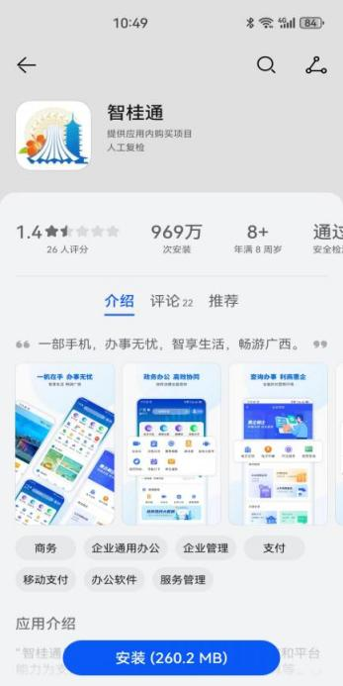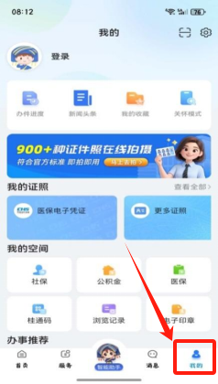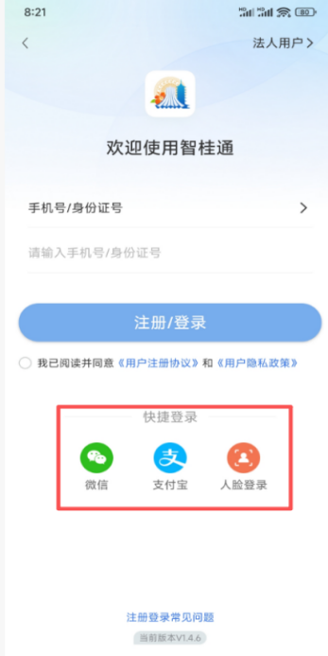
（2）首页左上角切换成“北海市”，点击底部「服务」 → 「便民服务」→「北海房管云」。
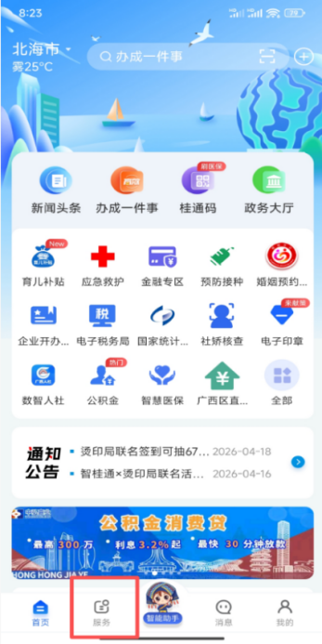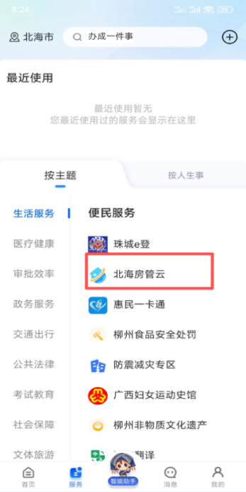
方式二：下载使用“北海房管云”APP
（1）关注公众号“北海市房地产交易中心”，点右下角“网站应用”下载安装“北海房管云”。
（2）打开北海房管云APP，点击首页“前往注册”，如实填写个人信息，进行人脸核验认证完成注册。（注：密码由8位以上15位以下数字、大小写字母、特殊字符共同组成）
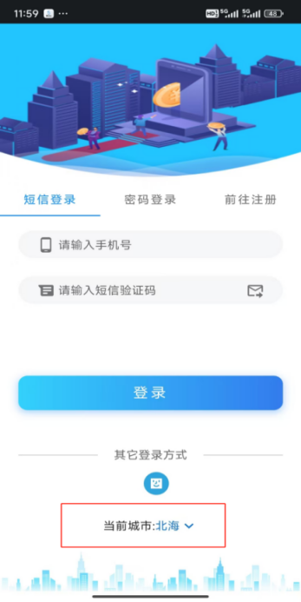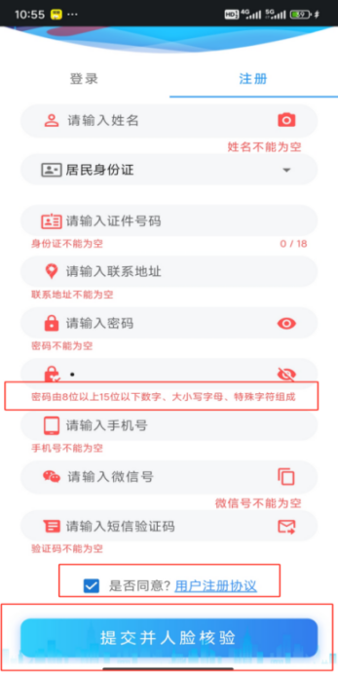

2.2房地产经纪机构注册
方式一：委托代理人办理
打开“北海房管云”→当前城市选择北海→登录代理人个人账号→单位新建→按要求填写保存信息，上传身份证明、委托书等材料（原件拍照上传），提交生成二维码→法定代表人登录“北海房管云”扫码核对信息，填写意见并确认→提示“提交成功”→管理部门审核。
注：委托书样式可通过“北海房管云”首页→综合事项查询→资料下载获取
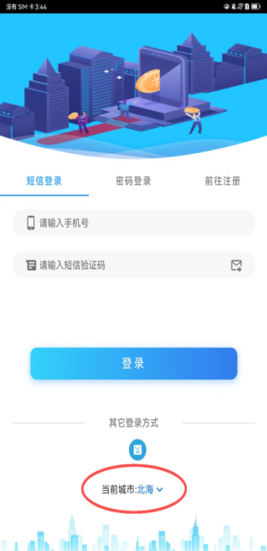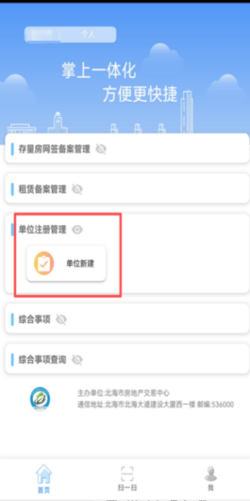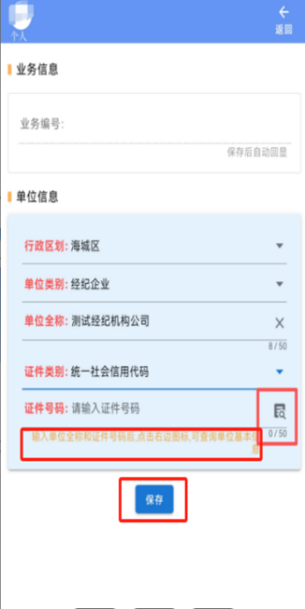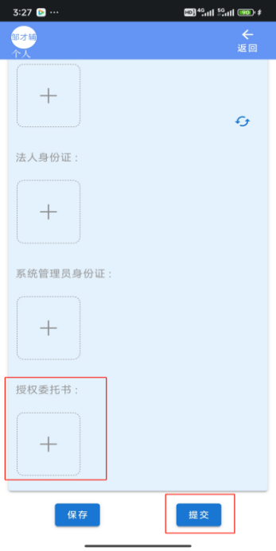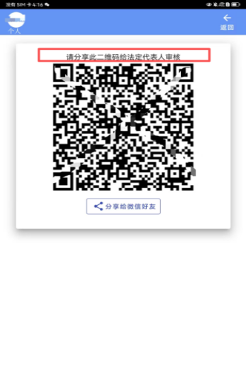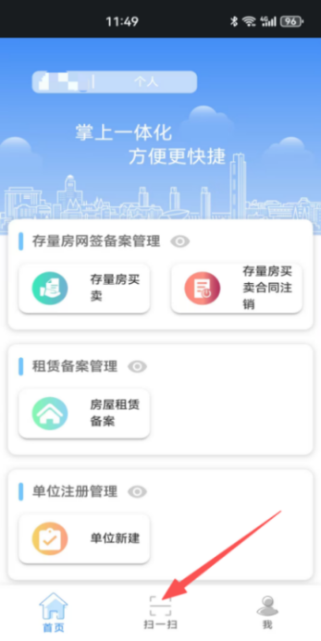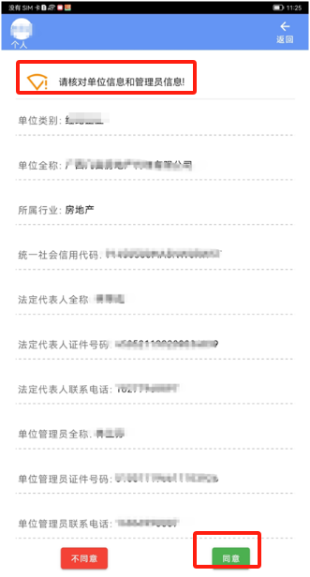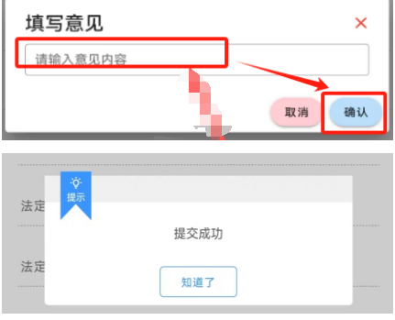
方式二：法定代表人办理
打开“北海房管云”→当前城市选择北海→登录法定代表人个人账号→单位新建→按要求填写保存信息，上传身份证明等材料（原件拍照上传），提交生成二维码→在“北海房管云”扫码核对信息，填写意见并确认→提示“提交成功”→管理部门审核。

2.3单位成员邀请与业务授权
（1）单位成员邀请。单位管理员登录“北海房管云” → 系统-成员管理 →邀请成员 →系统生成二维码 →员工扫码成为单位成员。
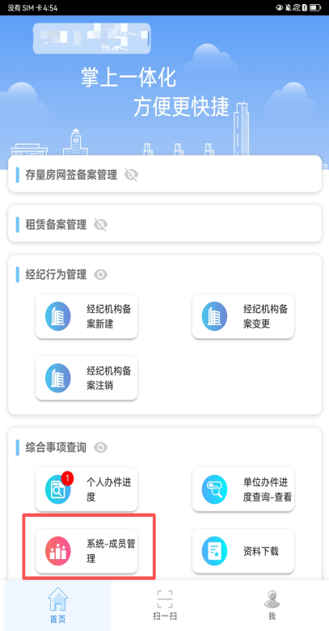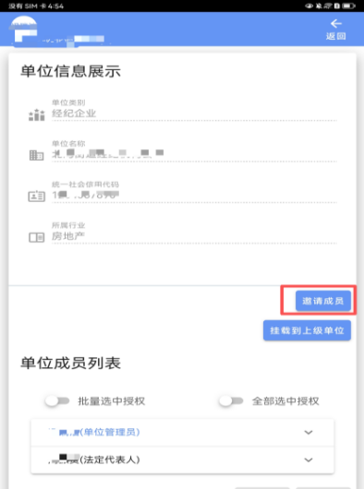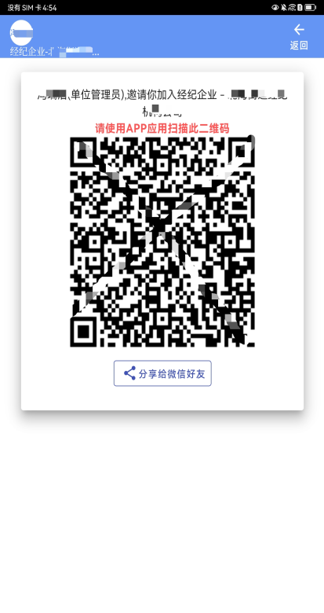
（2）业务授权。单位管理员进入“ 系统-成员管理” → 找到目标员工 → 点击“权限管理” → 勾选业务权限 → 授权确认 →提示“授权成功”。
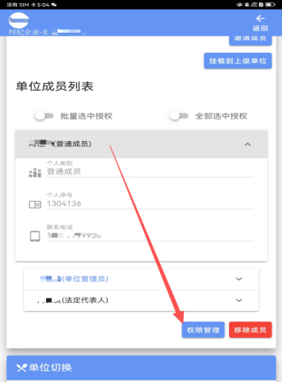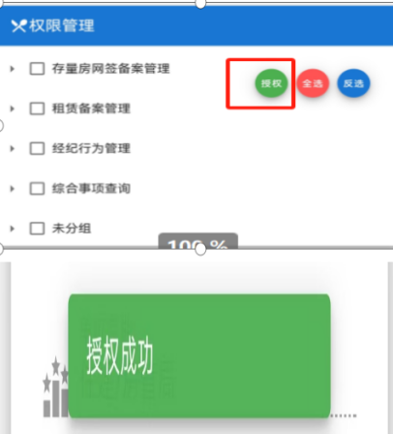

3.房地产经纪机构备案

3.1经纪机构备案新建

3.1.1发起备案新建申请
单位管理员登录“北海房管云”→我的单位→切换“经纪企业”身份→返回首页→点击【经纪机构备案新建】。
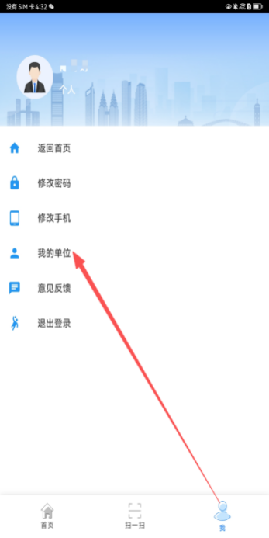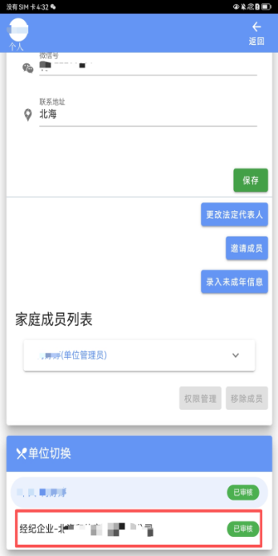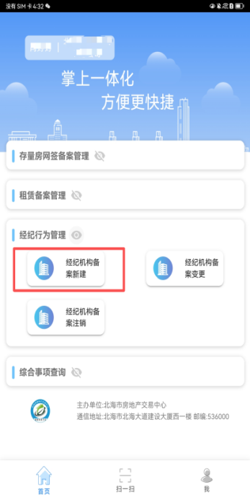

3.1.2填写备案信息及提交申请
（1）业务细类选择“经纪机构备案新建”，点击生成业务。按界面要求填写企业、从业人员、门店信息和上传材料（原件拍照上传）→核对无误后，提交管理部门审核。
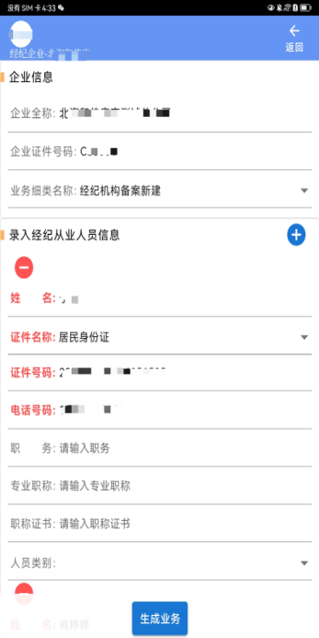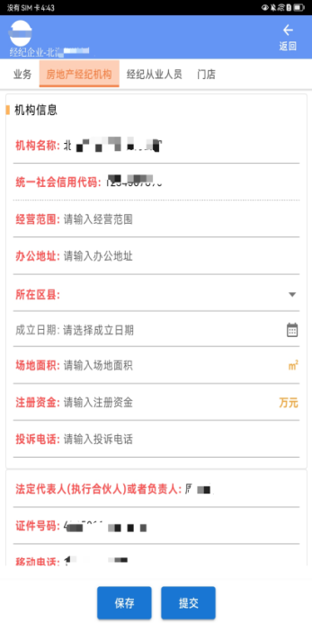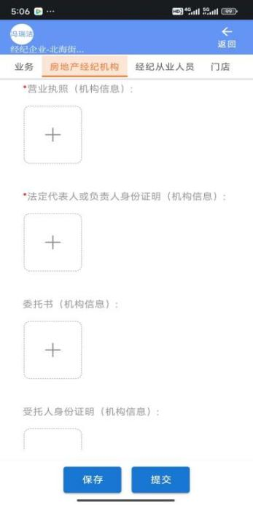
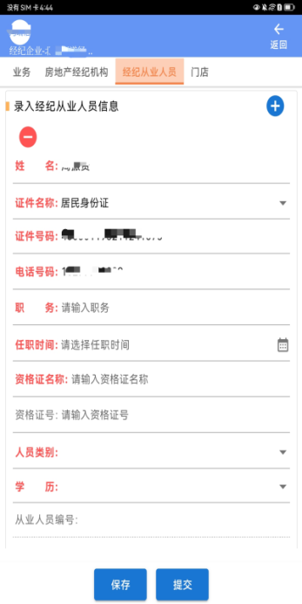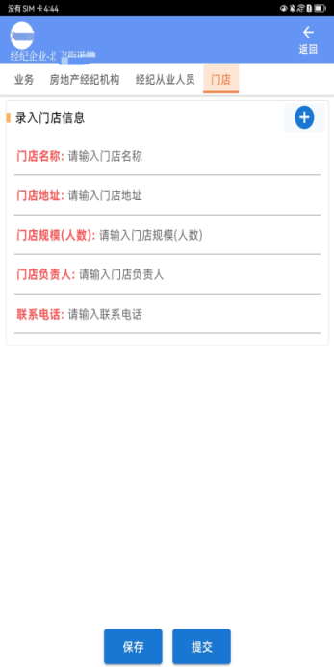
（2）提交成功后返回首页→个人办件进度→“已办结”中找到该“经纪机构备案新建”业务→点击“进度”打印申请表并盖章（领取备案证时一并提交到窗口）。
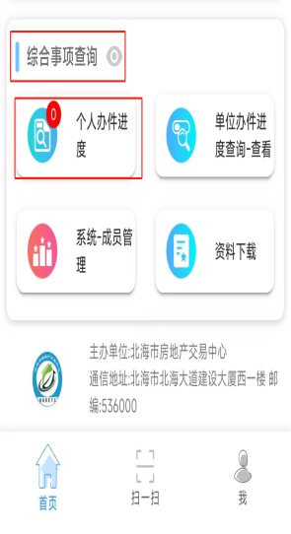→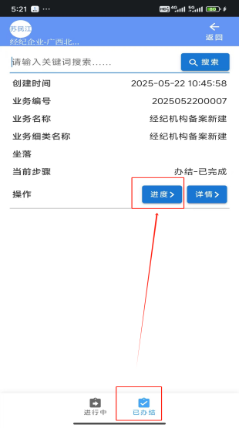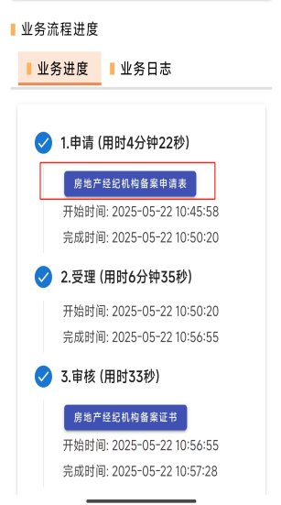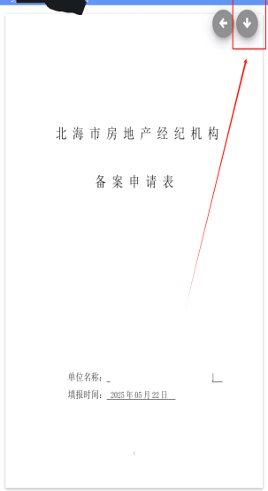

3.2经纪机构备案变更（含续备案）

3.2.1发起备案变更申请
单位管理员登录“北海房管云”→点击【经纪机构备案变更】→选择需要变更的业务点击“变更”。
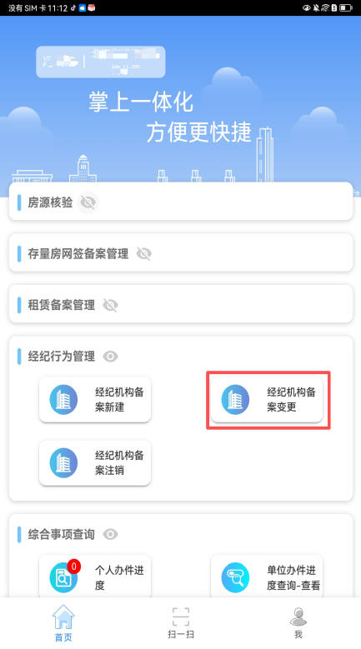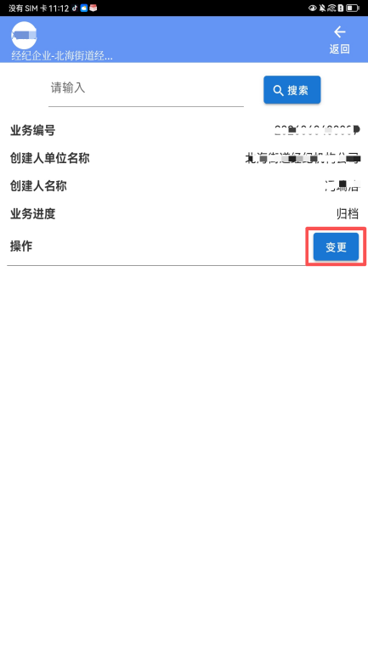

3.2.2填写备案变更内容及提交申请
单位管理员登录“北海房管云”→点击【经纪机构备案变更】→选择需要变更的业务点击“变更”→选择业务细类→填写备案变更内容+上传相应附件，提交管理部门审核。
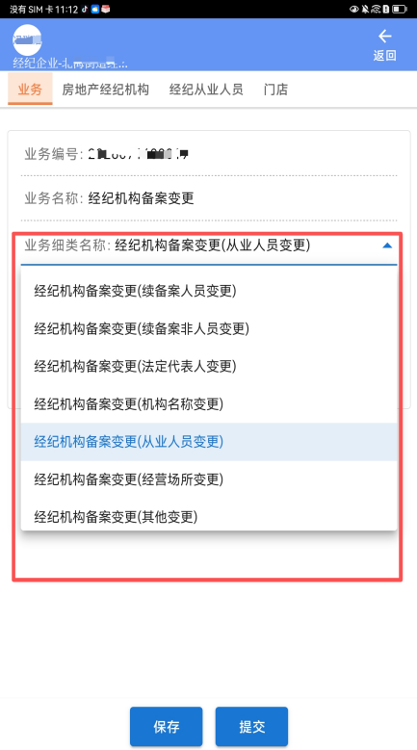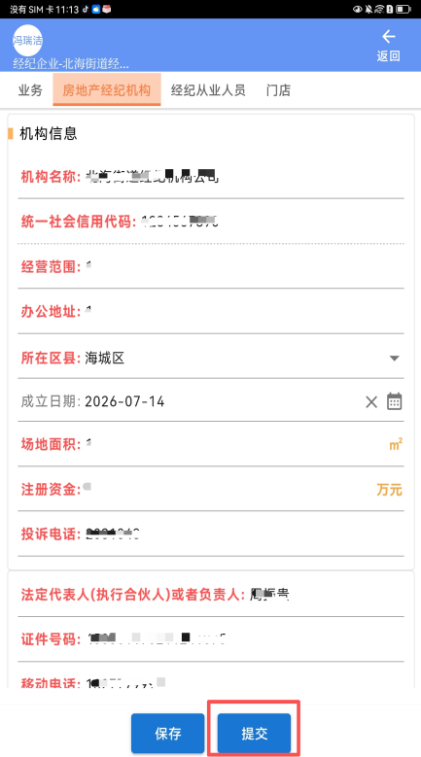

3.3经纪机构备案注销

3.3.1发起备案注销申请
单位管理员登录“北海房管云”→点击【经纪机构备案注销】→选择需要变更的业务点击“注销”→生成业务。
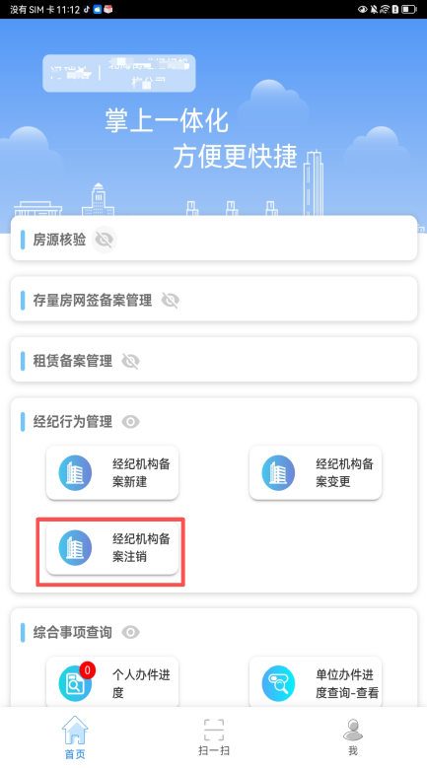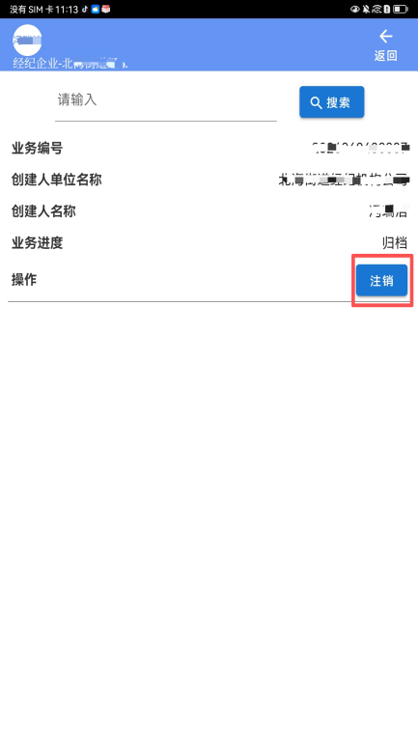

3.3.2填写备案注销原因及提交申请
填写备案注销内容+上传相应附件，提交管理部门审核。
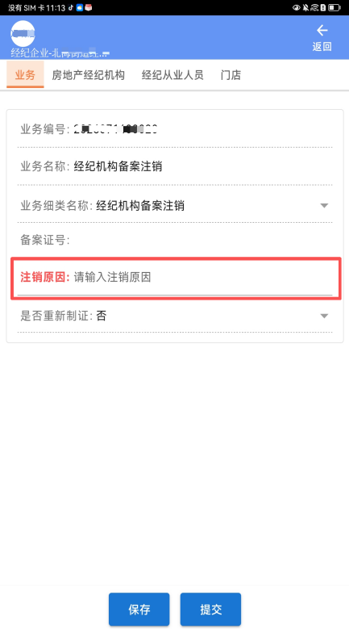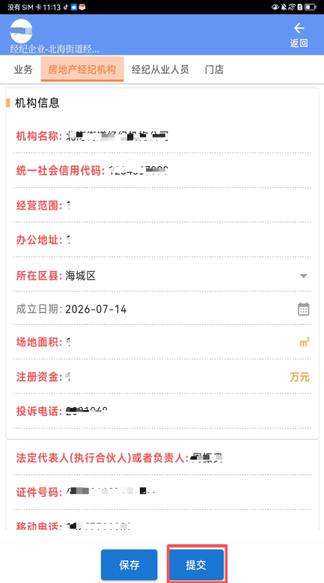

4.存量房房源核验发布

4.1房源核验新建

4.1.1发起房源核验
（1）经纪机构发起房源核验业务。经纪机构从业人员登录北海房管云→【房源核验新建】→填写产权人信息+不动产单元号/不动产权证号进行搜索→核对房屋信息无误后点击“下一步”→选择“出租/出售核验”→等待产权人授权。
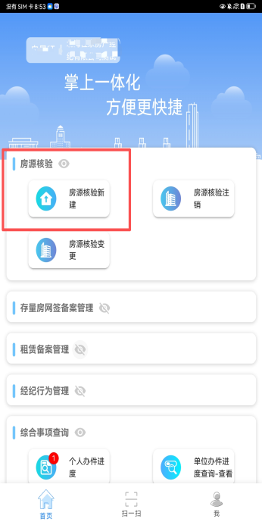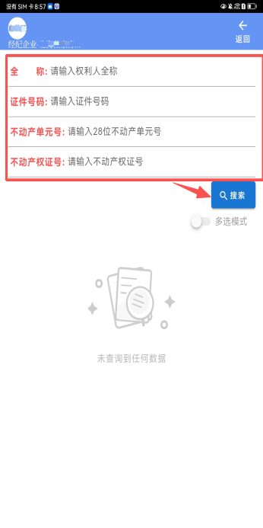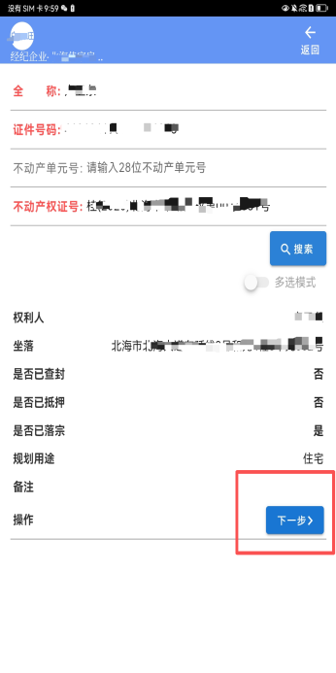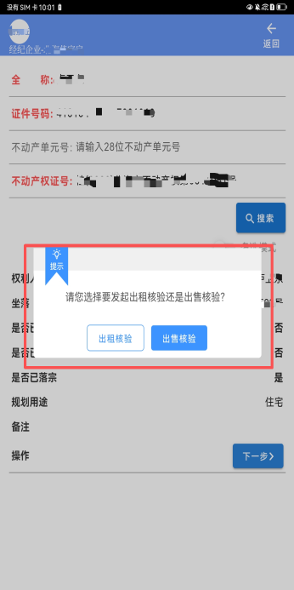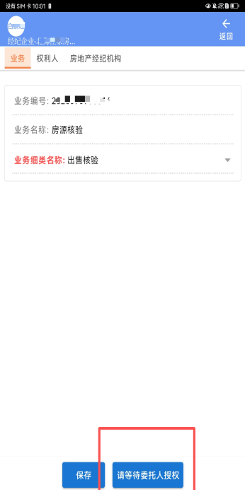
注：产权人为未成年人或证件类型为非居民身份证的，需切换至“代理人模式”，填写产权人委托的代理人信息并保存；切换至“代理人模式”后，产权人的房源核验发布相关业务操作由代理人完成。
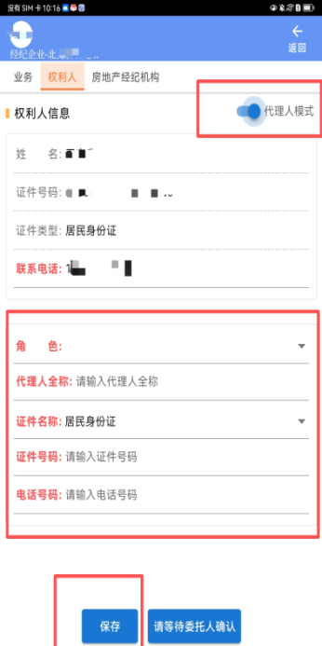
（2）产权人授权获取房源信息。产权人登录北海房管云进入【个人办件进度】待办业务→找到相应业务点击“详情”→核实信息后点击“同意授权”。
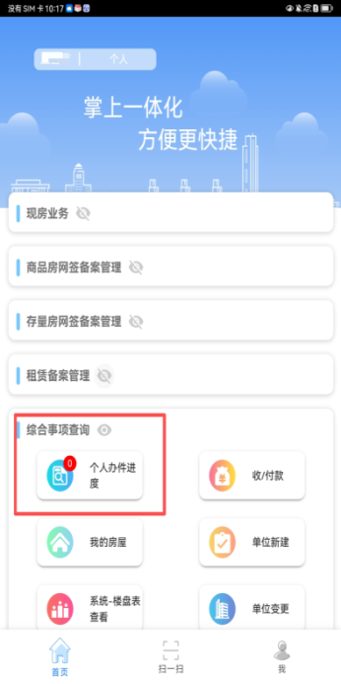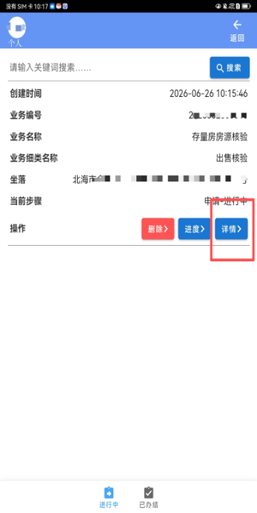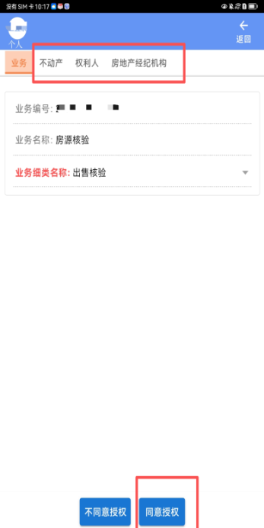

4.1.2填写委托内容发布信息及提交申请
（1）经纪机构填写委托内容及发布信息。经纪机构从业人员进入【个人办件进度】待办业务→填写委托时间方式 + 房屋发布信息 + 上传附件并保存 →“签字确认”人脸识别→等待产权人确认。
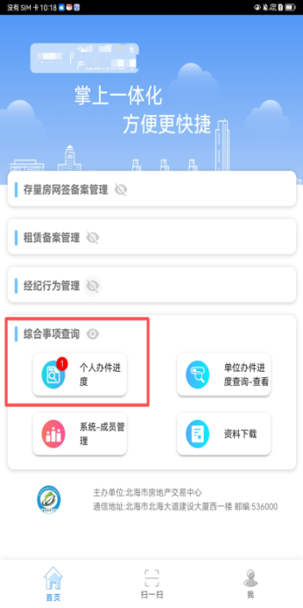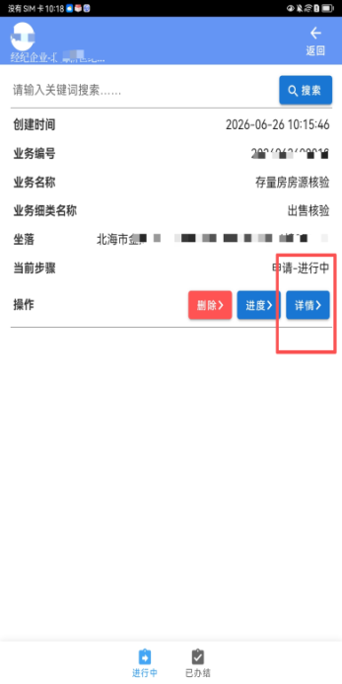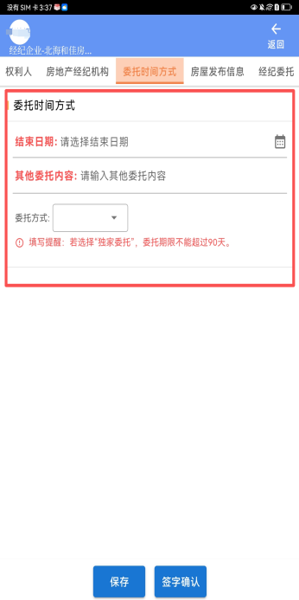
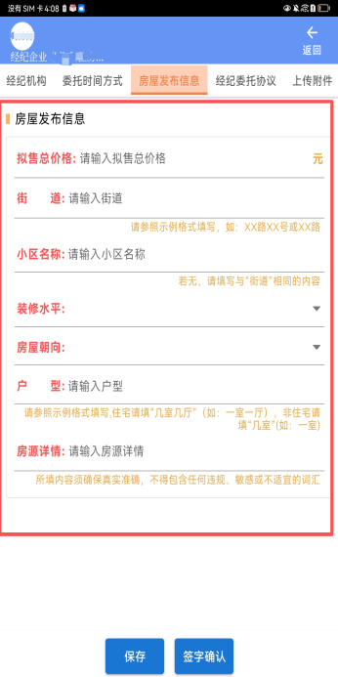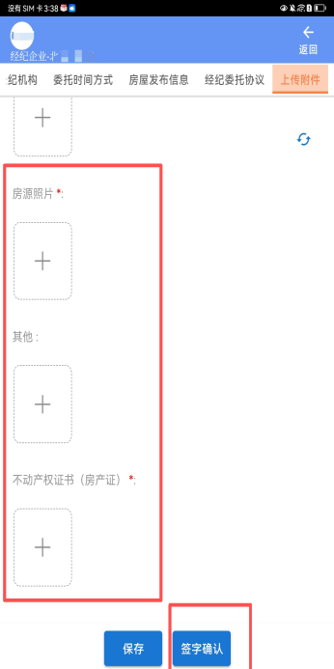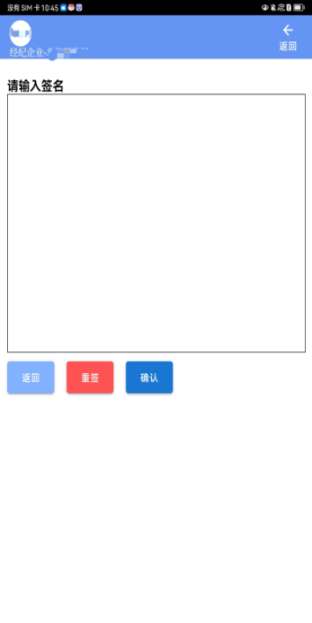
（2）产权人确认委托内容及发布信息。产权人进入【个人办件进度】待办业务→找到相应业务点击“详情”→核对委托内容及材料等无误后点击“同意”→人脸识别签字确认。
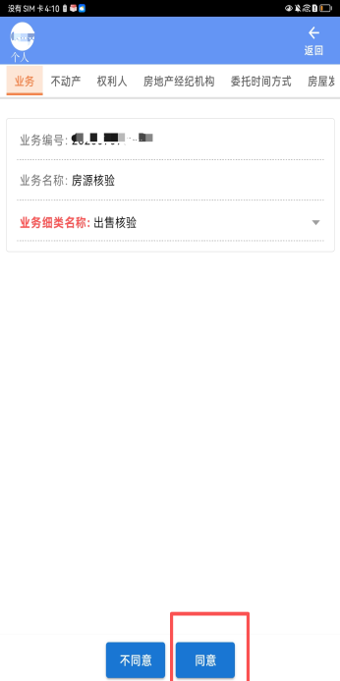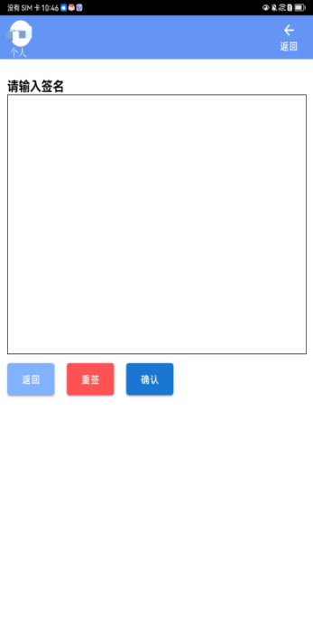
（3）经纪机构提交申请。经纪机构从业人员核对委托协议→下载打印加盖公章上传附件→“提交申请”至管理部门审核。
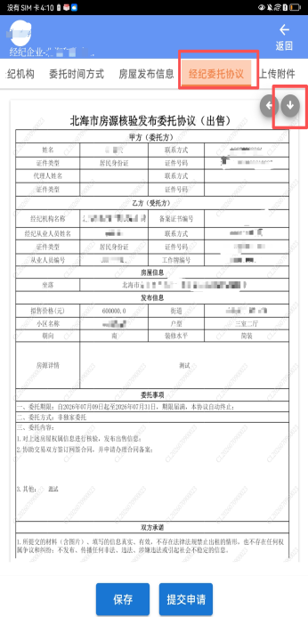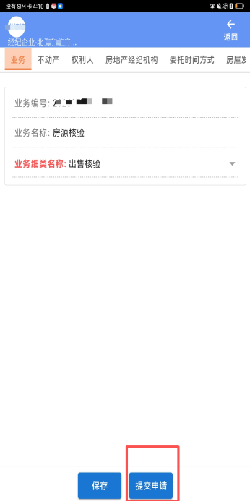

4.1.3查看并保存房源核验码
业务完成后进入【个人办件进度】→从“已办结”业务中找到相应业务→“详情”查看经纪机构房源核验码并保存。
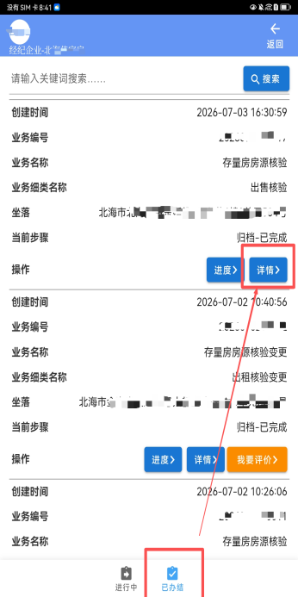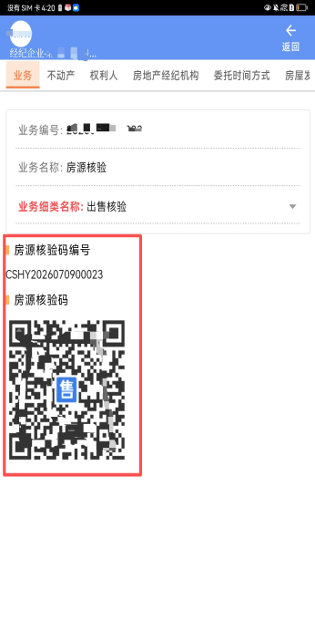
扫房源核验码显示的内容：
（1）房源核验码有效状态 （2）房源核验码失效状态
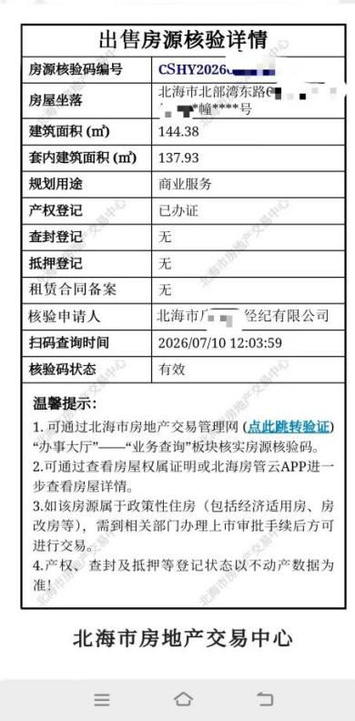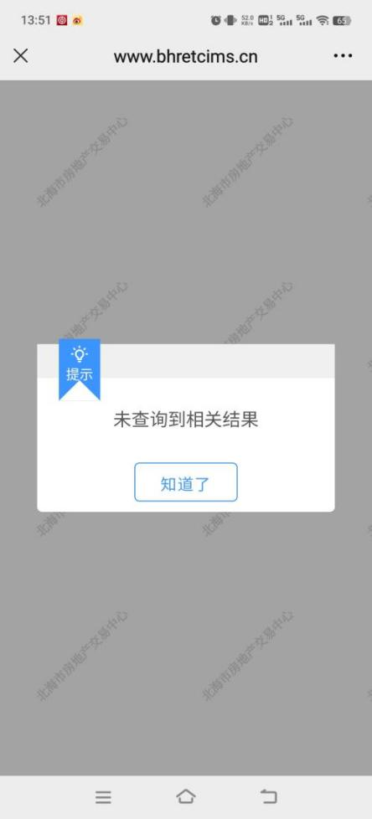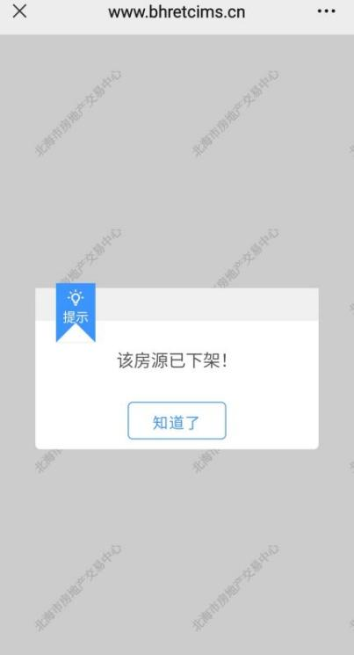

4.2房源核验变更（仅变更价格）

4.2.1经纪机构发起变更申请
经纪机构‌从业人员登录北海房管云点击【房源核验变更】→输入坐落搜索→选择需要变更的业务点击“变更”→填写变更后价格保存→“委托方确认”等待产权人确认。
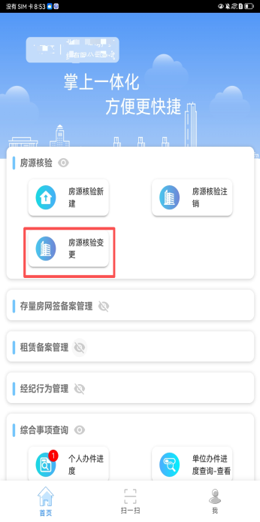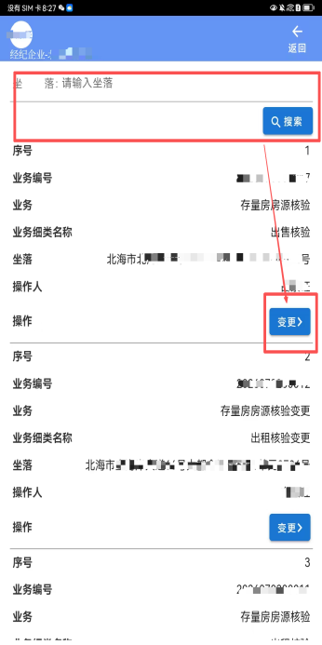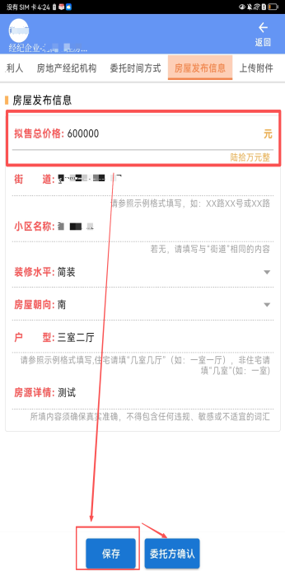

4.2.2产权人确认价格完成变更
产权人登录北海房管云进入【个人办件进度】→找到需要变更的业务点击“详情”→核对变更后价格无误→“同意变更”完成变更业务。
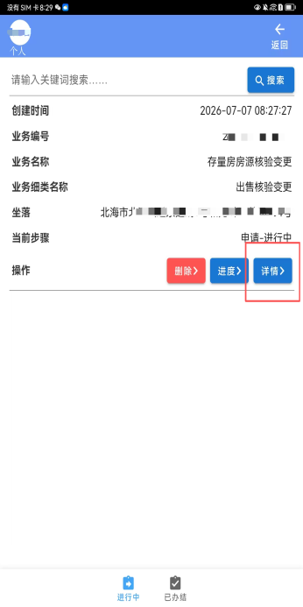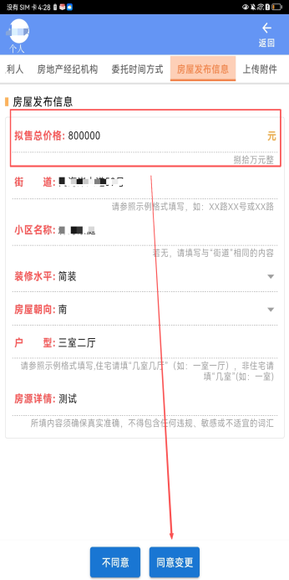

4.2.3查看并保存房源核验码
变更业务完成后进入【个人办件进度】→从“已办结”业务中找到相应业务→“详情”查看变更后的经纪机构房源核验码并保存。
注：变更后，原房源核验码失效。
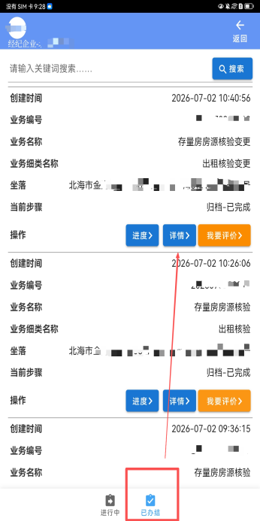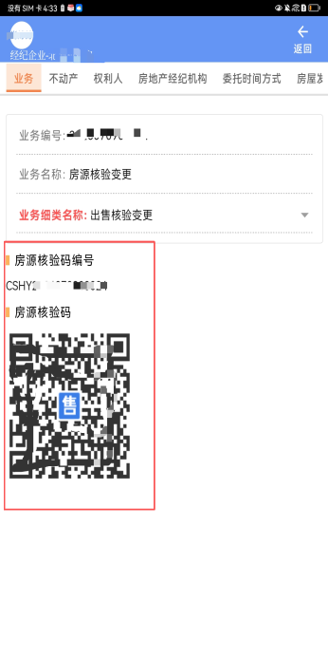

4.3房源核验注销

4.3.1经纪机构发起注销申请
经纪机构‌从业人员登录北海房管云点击【房源核验注销】→选择需要注销的业务点击“注销”→填写注销原因→“确认注销”后等待产权人确认。
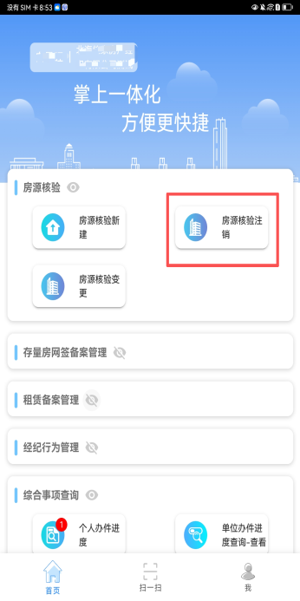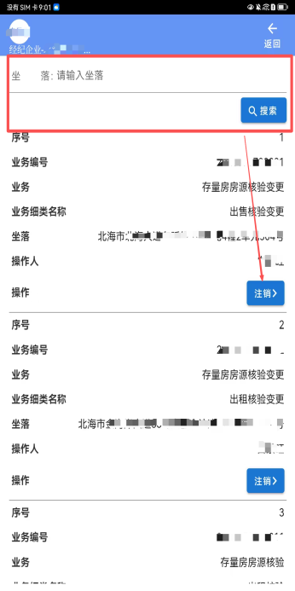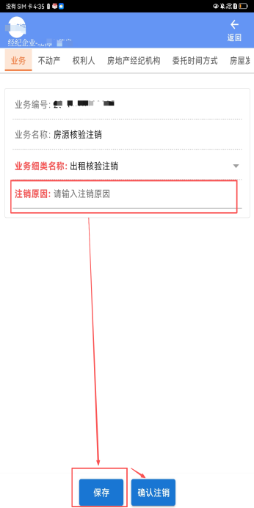c

4.3.2产权人确认注销
产权人登录北海房管云进入【个人办件进度】→找到需要注销的业务点击“详情”→核对注销原因无误→“同意注销”完成注销业务。
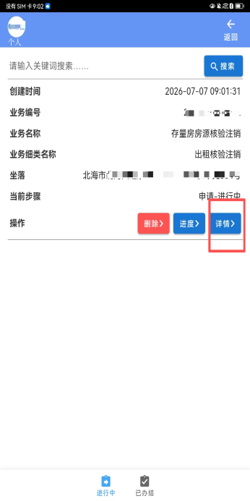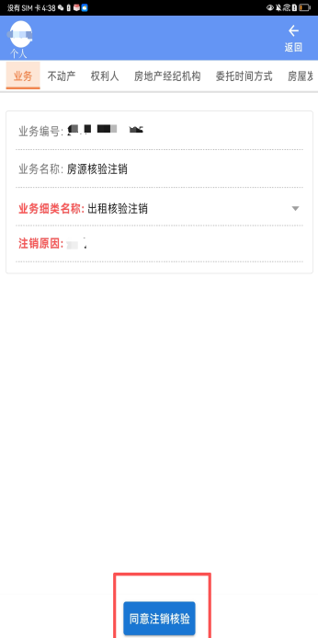

5.存量房买卖合同网签备案

5.1存量房买卖合同网签备案新建

5.1.1经纪机构发起网签备案
经纪机构从业人员登录北海房管云，点击【存量房买卖】→找到已房源核验的相应业务点击“合同网签”发起业务→按界面要求填写成交价格 + 买方信息 + 资金监管信息 + 买卖合同 + 上传资料并保存→等待买卖双方签字确认。
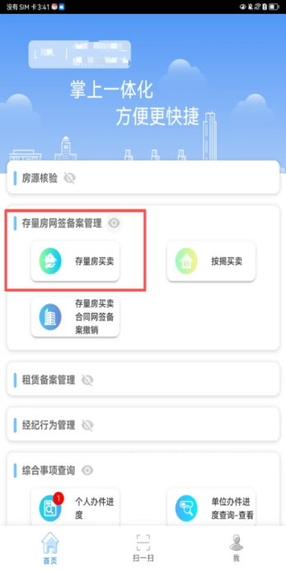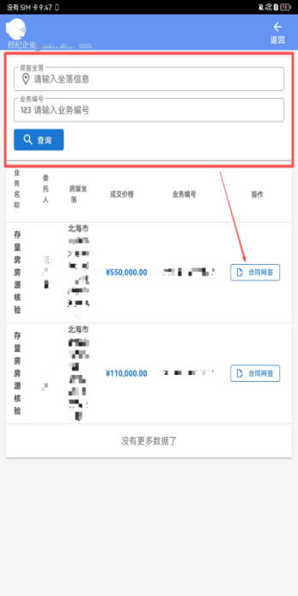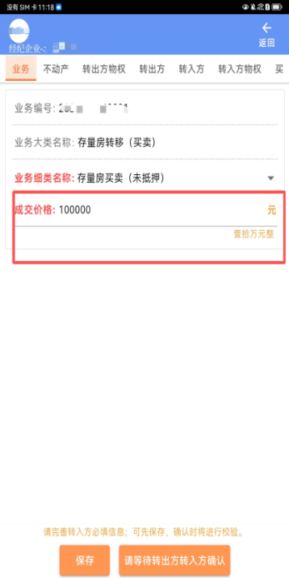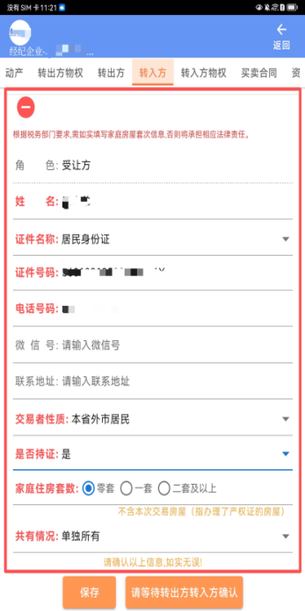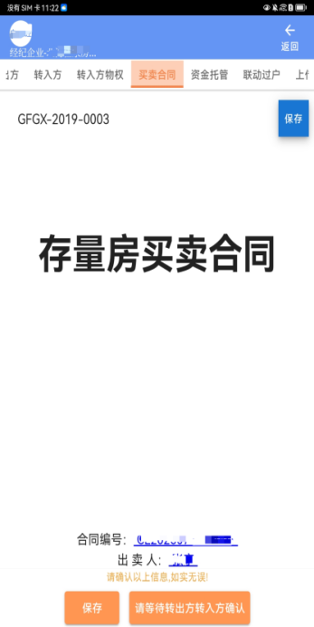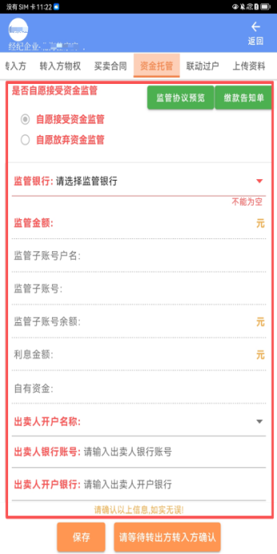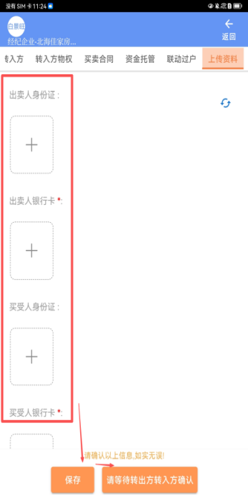

注：房源核验业务选择代理人模式的，存量房买卖合同网签备案业务需产权人授权经纪机构发起网签备案，产权人为未成年人或非居民身份证的到窗口办理。授权操作：经纪机构从业人员找到已房源核验的相应业务点击“合同网签”生成授权二维码→产权人登录北海房管云扫码完成授权。
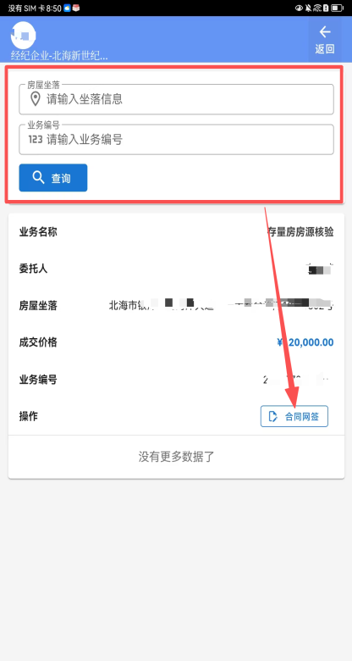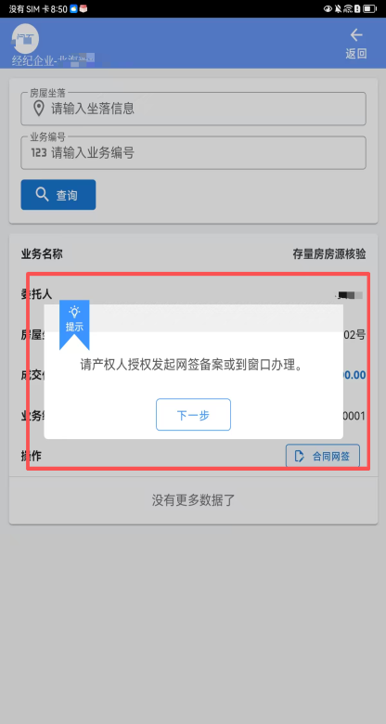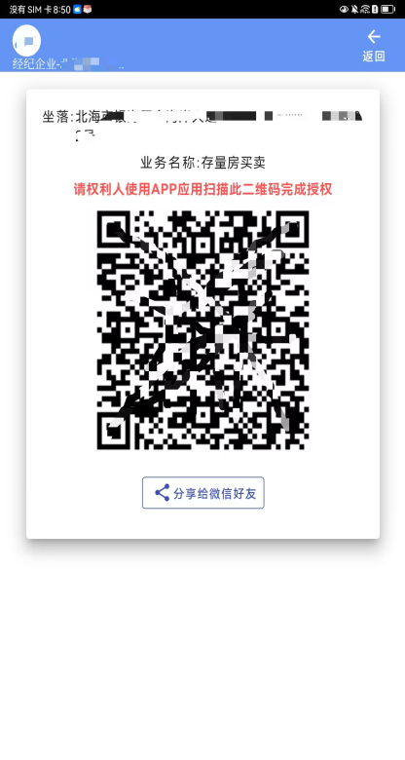
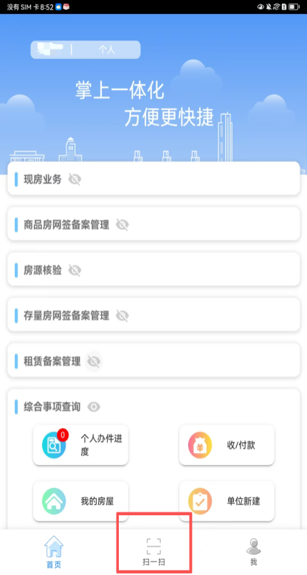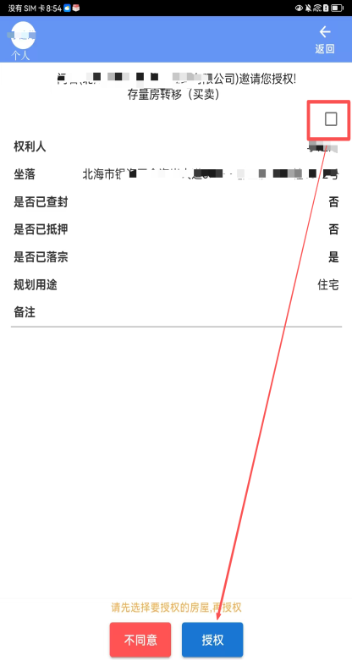

5.1.2买卖双方确认交易信息及合同内容
卖方（含共有人）和买方（含共有人）依次登录北海房管云进入【个人办件进度】→找到相应业务点击“详情”→核查买卖信息 + 资金监管信息 + 合同内容 + 上传资料，确认无误后→“同意”完成人脸识别签字确认。

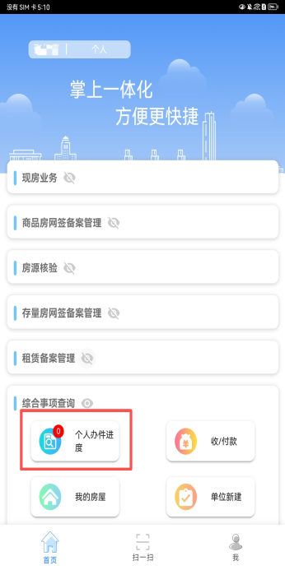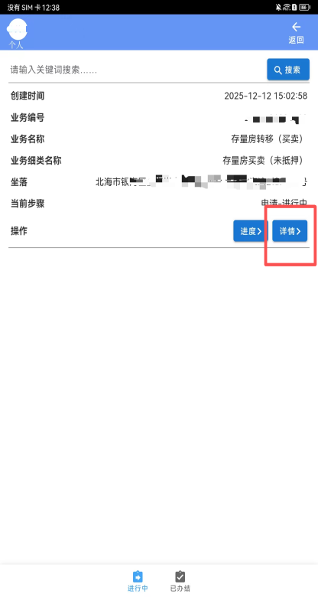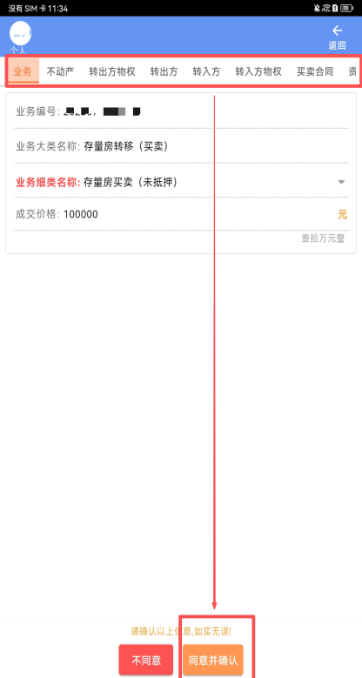

5.1.3经纪机构提交申请
经纪机构从业人员进入【个人办件进度】→找到相应业务点击“详情”核查交易信息→提交获取监管子账户→协助买方将监管资金足额存入监管子账户→监管资金足额到账后，点击“提交房管部门审核”。
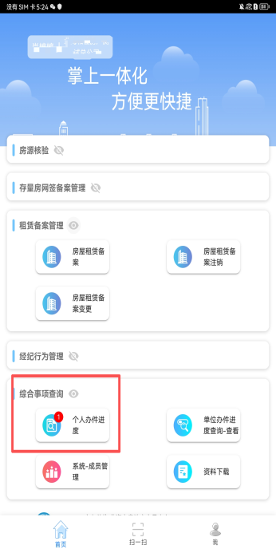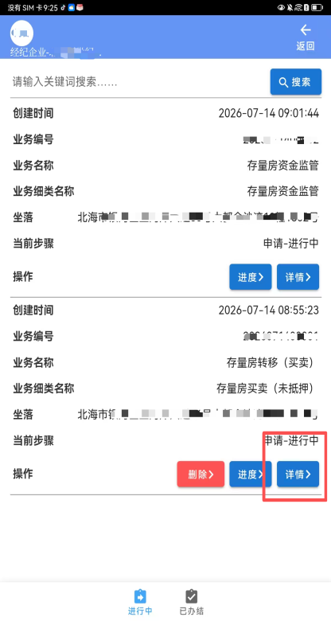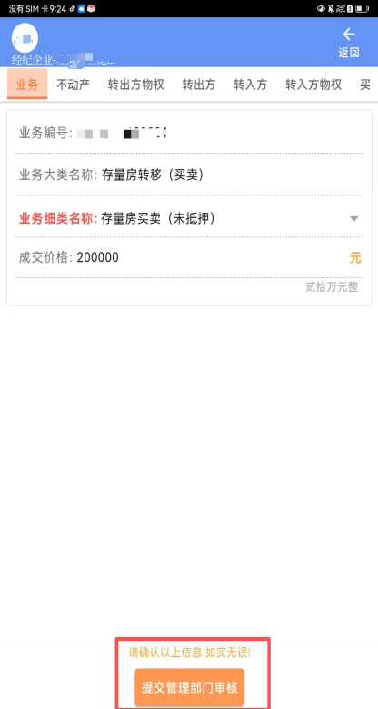
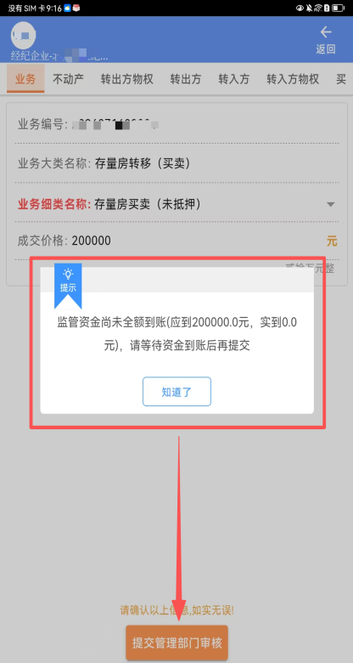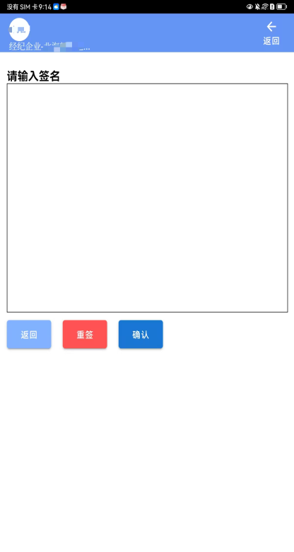

6.房屋租赁合同网签备案

6.1房屋租赁合同网签备案新建

6.1.1经纪机构发起网签备案
经纪机构从业人员登录北海房管云进入【房屋租赁合同备案】→ 找到已房源核验的相应业务点击“租赁网签”发起业务→按界面要求填写租赁信息 + 承租方信息 + 租赁合同 + 上传资料并保存→等待租赁双方签字确认。
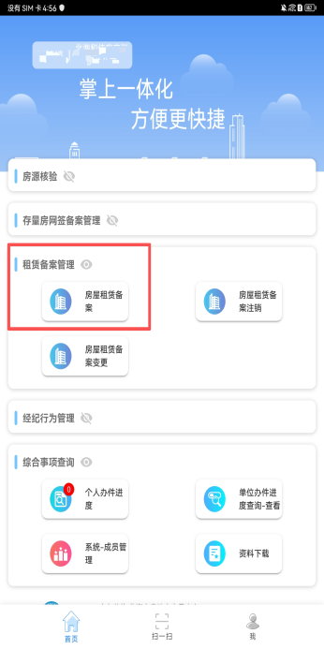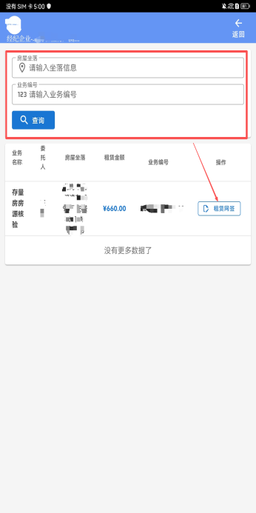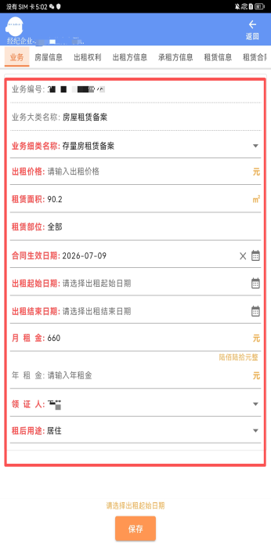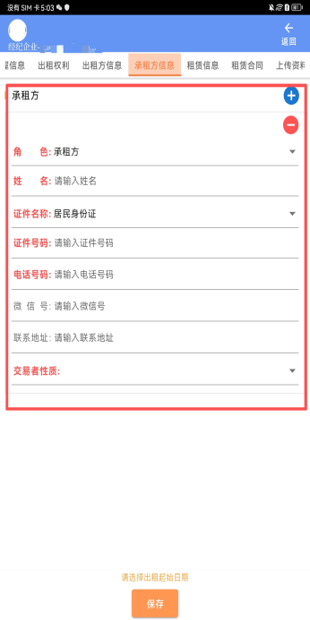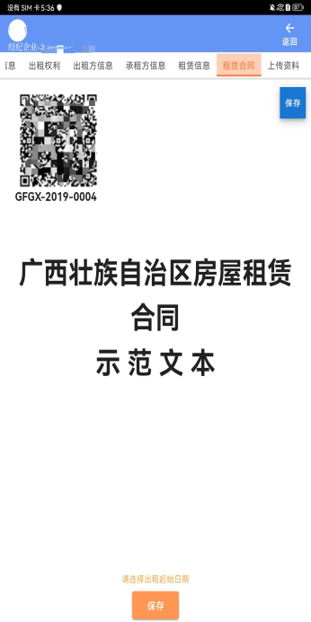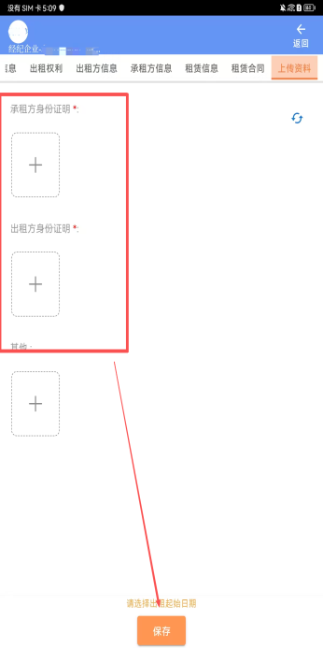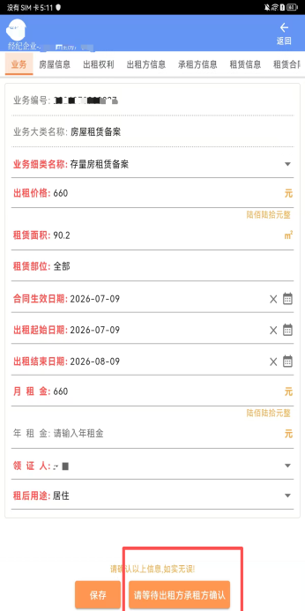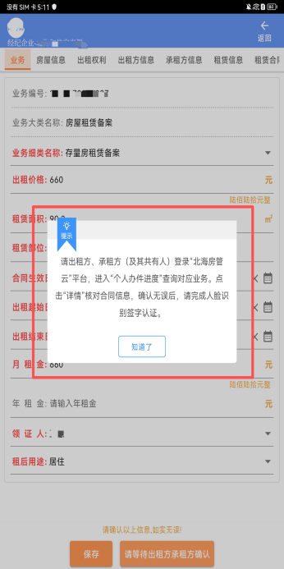
注：房源核验业务选择代理人模式的，房屋租赁合同网签备案业务需产权人授权经纪机构发起网签备案，产权人为未成年人或非居民身份证的到窗口办理。授权操作：经纪机构从业人员找到已房源核验的相应业务点击“租赁网签”生成授权二维码→产权人登录北海房管云扫码完成授权。
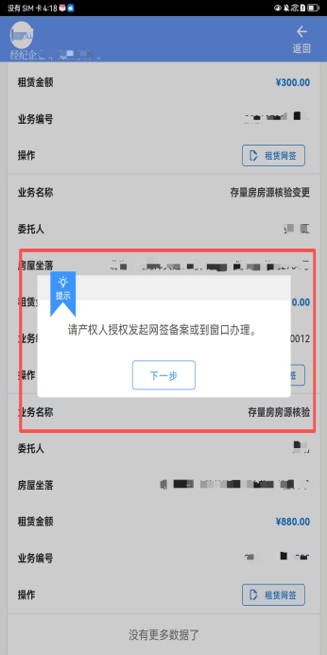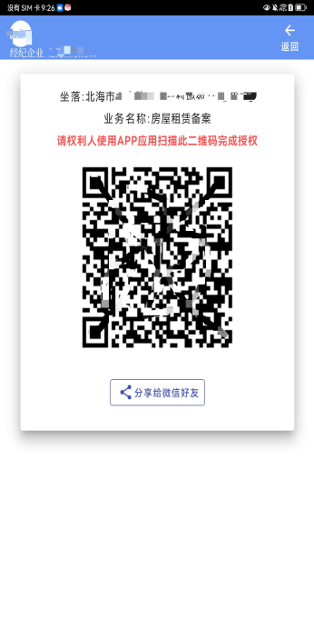
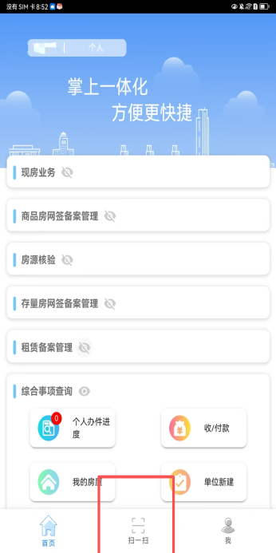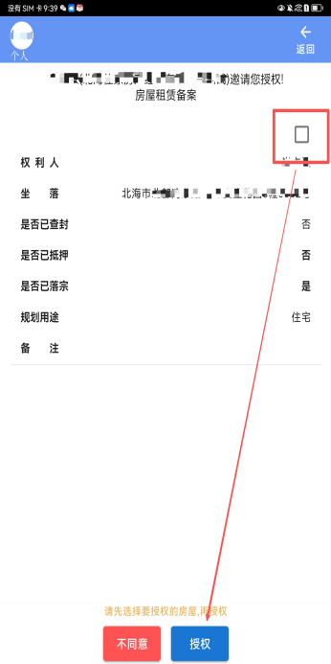

6.1.2租赁双方确认租赁信息及合同内容
出租方（含共有人）和承租方（含共有人）登录北海房管云进入【个人办件进度】找到相应业务点击“详情”→核查租赁信息 + 合同内容 + 上传资料，确认无误后→“同意”完成人脸识别签字确认。
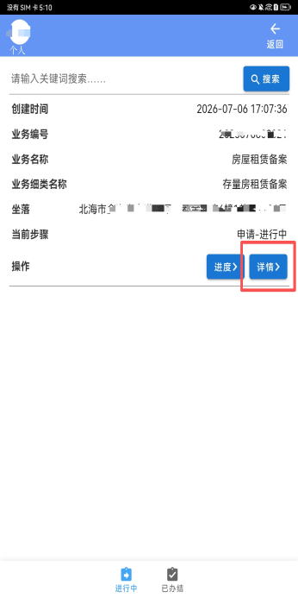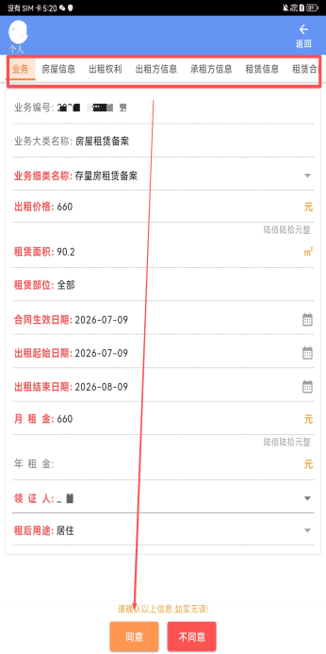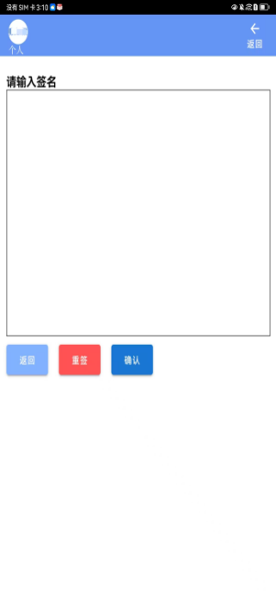

6.1.3经纪机构提交申请
经纪机构从业人员进入【个人办件进度】→找到相应业务点击“详情”核查信息→提交管理部门审核。
